PANEL

股票早報產品策略與
國內外券商競品研究
  - 零歷史資料下的功能判斷、資訊架構、投顧內容到知情交易的設計

10  主要競品  台灣 5 家＋海外 5 個代表型產品 | 90 天  落地路線  研究、MVP、相關性、控制式放大 | QMBS  北極星  以知情決策品質取代原始停留／交易量

研究範圍 台灣股票投資者｜行動端｜開盤前早報｜投顧觀點到交易流程
版本日期 2026 年 7 月 14 日
研究性質 產品策略、UX 與公開競品研究；不構成法律或投資建議

說明 | 使用方式｜先讀「決策摘要」，再依序檢視競品、Panel 早報藍圖、衡量與 90 天路線。所有競品評分皆為依公開資料做的方向性判讀，正式立項前仍需登入後可用性稽核與法遵審查。

執行摘要
答案不是「找出最多人有的功能」，而是建立一個能在沒有歷史數據時，逐步證明價值的系統。Panel 應把早報定位為「每天開盤前的決策工作台」：先用 30–60 秒壓縮市場，再指出與使用者持倉／自選的關係，只呈現 1–3 個高優先觀點，要求每個觀點附上證據、反方、失效條件、時間範圍與版本，最後讓使用者選擇交易、觀察或略過。
這個設計刻意不把「停留時間」或「下單量」當北極星。美國 SEC 曾公開指出，若數位互動設計以營收、資料蒐集或平台停留為優化函數，可能造成平台與投資人的利益衝突；行為金融研究也顯示，過度交易可能顯著侵蝕個人投資人的績效。對 Panel 而言，更穩健的目標應是「合格早報決策工作階段（QMBS）」與「知情行動率」。 [18][19]

需要立即做出的 10 個產品決策
# | 決策 | 建議
1 | 北極星改寫 | 不追求純停留或純下單；追求「看過相關證據與風險後，留下交易／觀察／略過決策」。
2 | 早報即首頁 | 首頁不是行情總覽或新聞 Feed；登入後第一條路徑就是晨間決策。
3 | 首屏 30–60 秒 | 只回答「市場發生什麼、與我何干、今天先看什麼」。
4 | 只呈現 1–3 張觀點卡 | 每張卡必須有主論點、催化、週期、目標／區間、失效條件、風險、來源、分析師與時間戳。
5 | 交易不是唯一成功 | CTA 次序建議為看證據 → 觀察／提醒 → 建立交易計畫 → 下單覆核。
6 | 冷啟動用顯性偏好 | 以 60 秒內的零方資料＋持倉／自選匯入建立第一版，不假裝靠 AI 立即理解使用者。
7 | 漸進揭露 | 一般模式保留核心決策；技術指標、估值、籌碼、完整報告放到第二層，最多兩層。
8 | 建立投顧內容結構化 CMS | 早報不是自由文字貼文；每次修改都有版本、理由、來源與責任人。
9 | 90 天先做人工可控 MVP | 先用 Concierge 早報證明需求，再做自動化與個人化。
10 | 治理即功能 | 利益衝突、適合度、資料新鮮度、AI 摘要標示與「不自動下單」應直接出現在體驗中。

Panel 的競爭空缺
準備好  不是更多  把跨市場資訊壓縮成今天可執行的順序 | 為我而來  不是泛新聞  優先呈現與持倉、自選、週期和風險相關的變化 | 可追責  不是買賣口號  每個觀點都能回看證據、版本、失效與後續

國內產品的共同優勢是行情、研究、選股、警示與下單整合；海外成熟產品則分別在晨間編輯（Schwab）、低摩擦社交與交易（Robinhood／Sherwood）、研究深度與人工覆核（IBKR）、以及專業工具密度（Webull／Moomoo）形成強項。市場空缺是把這些能力重組成一條「高壓縮、高個人關聯、高證據透明、且不犧牲人類控制」的早報路徑。 [1][2][4][5][7][9][10][11][12][13][14]
定位 | 一句定位｜每天開盤前 3 分鐘，Panel 告訴我：什麼變了、與我何干、我可以怎麼做，以及什麼情況下不該做。

00 閱讀指南與研究方法
  - 如何解讀本報告的競品評分、推論與建議

報告要支持的決策
本報告不是單純整理競品功能，而是要支持四個產品決策：哪些功能在沒有歷史資料時值得開發、早報首頁如何安排、如何把投顧內容連接到交易又不製造不當誘導，以及 90 天內應如何用最小成本驗證。

研究範圍
- 台灣代表產品：元大投資先生、永豐大戶投／官方研究入口、國泰證券、凱基隨身 e 策略／研究入口、三竹股市。
- 海外代表產品：Charles Schwab Market Update、Robinhood Social／Legend 與 Sherwood Snacks、Interactive Brokers、Webull、Moomoo。
- 競品選擇不是市場份額排名；而是刻意覆蓋五種型態：一站式券商、內容型早報、社交型轉換、專業研究平台、主動交易工具。
- 公開資料檢閱截至 2026 年 7 月 14 日。功能與文案可能隨地區、帳戶、裝置或版本不同。

證據層級
層級 | 來源 | 回答問題 | 限制
A | 官方產品頁／App Store／Google Play | 功能是否被產品公開承諾 | 高，但不代表實際可用性與使用率
B | 公開內容範例 | 資訊結構、頻率、敘事與揭露 | 中高
C | 應用程式商店評論 | 摩擦、穩定性、認知負荷的線索 | 中；易受樣本偏差影響
D | 研究與監理資料 | UX、推薦、行為與公平待客原則 | 高，但需轉譯到產品脈絡
E | 本報告推論與設計建議 | 競爭空缺、評分、MVP 順序 | 待以用戶研究與實驗驗證

限制 | 重要限制｜本研究沒有登入各家券商的完整會員流程，也沒有其內部留存、轉換與投訴資料；所有 1–5 分評分都是「公開證據方向性評分」，不能當成市場績效排名。正式設計前應再做 8–12 個競品任務的登入後可用性稽核。

目錄
章節 | 內容
01 | 零歷史資料下，如何判斷功能價值
02 | 冷啟動：沒有數位軌跡時如何個人化
03 | 台灣券商與看盤產品競品分析
04 | 海外券商與晨間內容競品分析
05 | 競品矩陣與 Panel 的定位空缺
06 | Panel 早報產品藍圖與介面安排
07 | 投顧觀點到知情交易的轉換設計
08 | 指標、事件埋點與實驗設計
09 | 90 天 MVP 路線與營運系統
10 | 信任、合規與反暗黑模式護欄
附錄 | 訪談題綱、功能評分表、事件字典、來源

01 零歷史資料下，如何判斷功能價值
  - 從「功能想法」轉成可被證明的使用者價值與商業決策

1.1 先分清楚「實用」與「值得開發」
實用功能是能降低使用者的時間、認知負荷、錯誤或不確定性；值得開發的功能則還必須同時符合：高頻或高影響、可被衡量、與產品定位一致、在技術與內容營運上可持續，而且不帶來不成比例的法遵與信任風險。
原則 | 核心原則｜「有人說想要」只證明興趣；「在真實情境中反覆使用，並因此更快、更清楚或更安全地完成任務」才接近價值證據。

1.2 PANEL-V 功能優先公式
建議以同一套尺度比較功能，而不是由職位最高的人拍板。可使用下列方向性公式：
公式 | PANEL-V｜（使用者價值 × 使用頻率 × 決策影響 × 證據信心 × 策略一致性）÷（開發努力 × 法遵風險 × 營運複雜度）。分數不是精準財務模型，而是強迫團隊把假設說清楚。

功能 | 價值 | 頻率 | 影響 | 信心 | 努力 | 風險 | 建議 | 理由
30 秒市場脈動 | 5 | 5 | 4 | 4 | 2 | 1 | 立即做 | 每天高頻，內容可人工先驗證
持倉／自選影響 | 5 | 5 | 5 | 3 | 3 | 2 | 立即做 | Panel 的核心差異化
結構化投顧卡 | 5 | 4 | 5 | 4 | 3 | 3 | 立即做 | 高決策影響，但需 CMS 與審核
看證據／反方 | 5 | 4 | 5 | 4 | 2 | 2 | 立即做 | 直接提高信任與知情程度
風險預算／部位試算 | 4 | 3 | 5 | 3 | 3 | 3 | 第二階段 | 需適合度與文案審查
AI 自由問答 | 3 | 3 | 3 | 2 | 4 | 4 | 延後 | 容易先放大資料與責任問題
音訊早報 | 3 | 3 | 2 | 2 | 2 | 2 | 實驗 | 可服務通勤場景，但非核心
社群排行榜 | 2 | 3 | 2 | 1 | 4 | 5 | 不建議初期 | FOMO、利益衝突與審核成本高
連續登入獎勵／煙火 | 1 | 4 | 1 | 2 | 2 | 5 | 不做 | 可能提升表面互動，卻不提升決策品質

1.3 沒有歷史資料時的證據順序
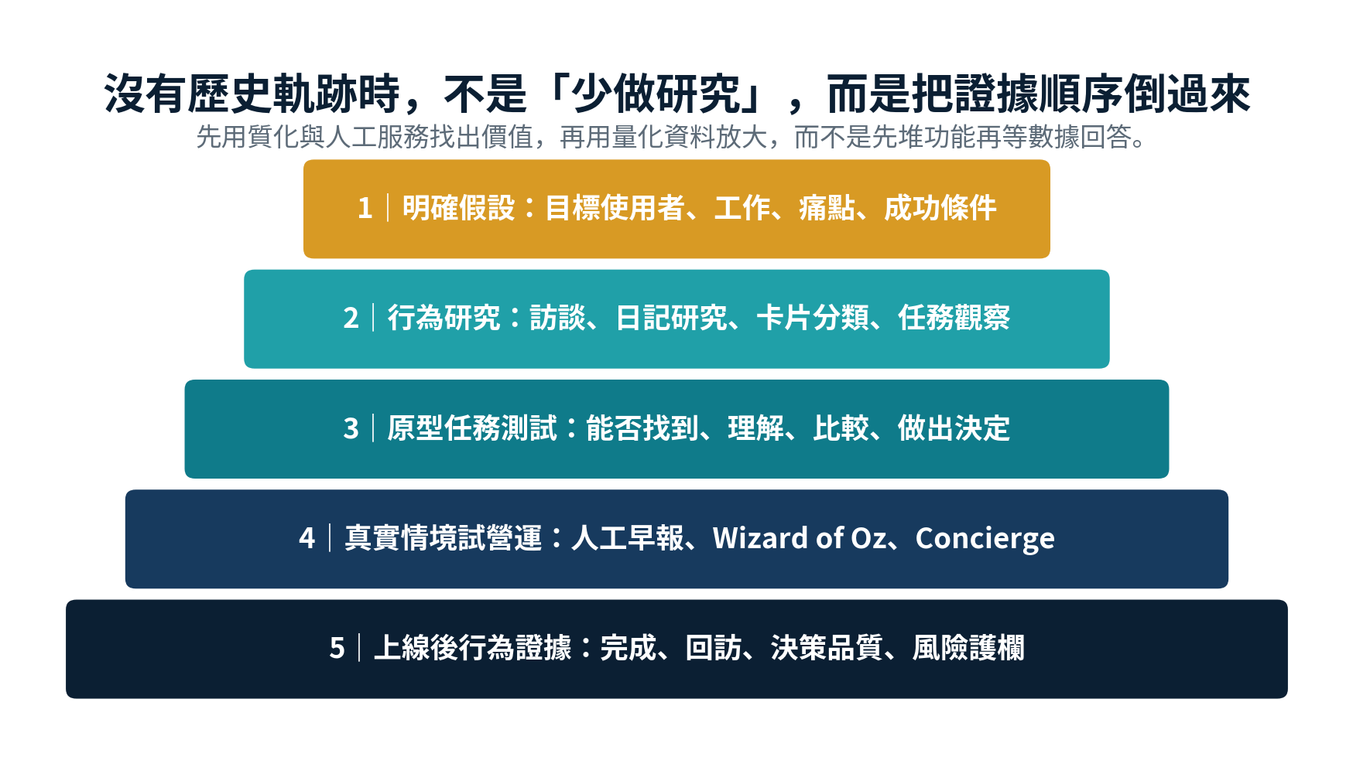
圖 1｜零歷史資料下的功能證據系統：從假設到上線行為資料
最常見的錯誤是先做功能、再期待分析工具告訴你功能有沒有用。正確順序是：先把使用者的最近一次真實行為與決策困難描述清楚；接著用原型與人工服務測試；直到使用者願意在真實早晨反覆使用，才值得投入自動化。NN/g 也建議，新設計可以靠任務分析與田野研究決定初始功能，並以觀察式可用性測試補足純分析數據無法解釋「為何點擊」的缺陷。 [15]

1.4 四種功能層級
層級 | 代表功能 | 開發判斷
基礎可信層 | 資料新鮮度、登入穩定、行情與持倉正確、來源、權限、交易覆核 | 沒有它，任何內容與 AI 都不可信
決策核心層 | 市場壓縮、個人影響、觀點卡、證據、風險、提醒／略過 | Panel 應投入最多產品資源
效率增強層 | 搜尋、篩選、音訊、摘要、快捷、跨裝置 | 在核心流程成立後提高效率
成長／娛樂層 | 社群、排行榜、徽章、連勝、抽獎 | 高風險，且容易把產品優化錯方向

1.5 功能立項前的五個問題
1. 它解決的是哪一個具體時刻的工作？例如「08:20 只有 3 分鐘，要判斷持股是否受昨夜事件影響」。
2. 不做這個功能，使用者現在用什麼替代？替代方案的成本是什麼？
3. 成功行為是什麼？必須能在事件層級觀察，而不是只問滿意度。
4. 這個功能是否會不當增加交易、急迫感或資訊噪音？若會，護欄是什麼？
5. 能否先用人工、原型或假門測試，避免一次投入完整工程？

02 冷啟動：沒有數位軌跡時如何個人化
  - 用零方資料、情境與漸進式學習建立第一版相關性

2.1 冷啟動的最佳答案不是「先給熱門內容」
熱門內容可以當保底，但不該成為 Panel 的主要個人化。對投資產品而言，最有價值的不是使用者「可能喜歡」哪篇文章，而是內容是否影響其持倉、觀察標的、投資週期、風險承受度與當天可採取的行動。
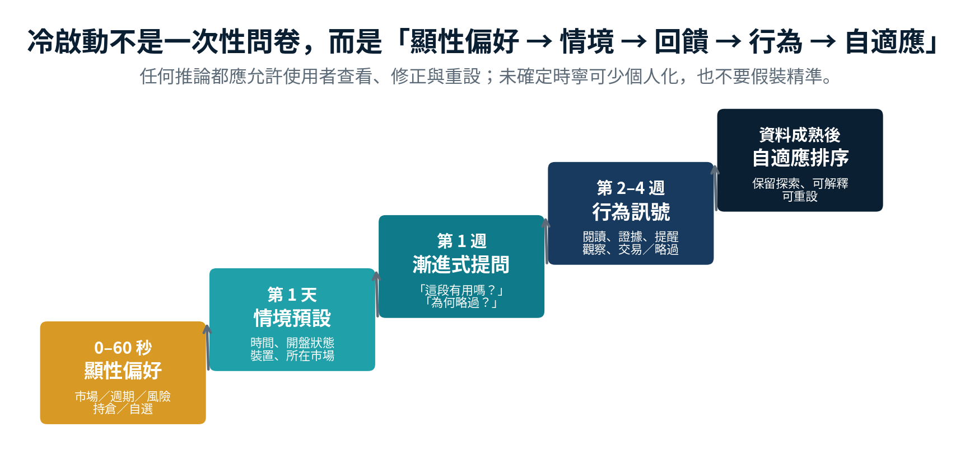
圖 2｜Panel 冷啟動階梯：顯性偏好 → 情境 → 漸進回饋 → 行為 → 自適應
推薦系統研究顯示，面對新用戶可以直接詢問偏好，並在少量互動中快速調整；而在新聞排序場景，情境式 bandit 能利用使用者與內容特徵持續學習，經典 Yahoo! 實驗在 3,300 萬筆事件資料上相較無情境方法取得 12.5% 點擊提升。對 Panel 的啟示是：冷啟動先靠顯性資料，資料成熟後才用自適應排序，而且排序目標不應只有點擊。 [16][17]

2.2 60 秒內應取得的零方資料
欄位 | 選項示例 | 用途
市場 | 台股／美股／多市場 | 決定事件、時區與資料源
時間範圍 | 當沖／數日／數週／長期 | 同一事件對不同週期意義不同
主要目的 | 保護持倉／找機會／掌握市場／學習 | 決定早報排序
經驗 | 新手／熟悉／專業 | 決定語言密度與預設層級
風險 | 保守／中性／積極＋不可接受事項 | 決定警示與內容適合度
持倉／自選 | 匯入、搜尋或略過 | 最高價值的相關性訊號
產業與事件 | 半導體、金融、ETF、法說、籌碼等 | 建立第一版興趣輪廓
閱讀偏好 | 30 秒／3 分鐘／完整報告／音訊 | 決定呈現，而非決定觀點

要求 | 設計要求｜所有偏好都必須可查看、修改、重設；「稍後再說」不能被懲罰。若使用者拒絕提供持倉，Panel 應明確說明個人化會降低，而不是用黑箱推論填補。

2.3 以「漸進式提問」取代長問卷
- 在使用者略過一張觀點卡後，詢問一次：「不是你的標的／週期不合／風險太高／內容不清楚？」
- 在設定提醒後，詢問：「要追價格、事件，還是論點失效條件？」
- 每週只出現 1 次偏好校準：「這週你更關心保護持倉，還是找新機會？」
- 把負向回饋納入排序；「不想看」往往比點擊更清楚。
這種設計符合漸進揭露原則：首層只呈現最重要選項，進階或低頻設定在使用者要求時才出現。NN/g 指出，漸進揭露可同時改善可學習性、效率與錯誤率，但超過 2–3 層通常容易迷路。 [15]

2.4 上線前四週的研究計畫
方法 | 建議樣本 | 要回答的問題
深度訪談 | 12–18 人；新手／自主投資／高頻各一組 | 還原最近 3 次晨間決策，不問抽象「想要什麼」
7 日早晨日記 | 8–12 人 | 記錄何時看、看什麼、做了什麼、何時後悔
卡片分類 | 15–20 人 | 找出使用者對市場、持倉、觀點、風險的自然分組
原型任務測試 | 每輪 5–8 人，至少 2 輪 | 測 60 秒內是否能說出重點與下一步
人工早報／Concierge | 20–50 名種子用戶 | 用真人編輯與手動個人化驗證回訪與決策
假門／煙霧測試 | 在不實作前測點擊與意願 | 驗證音訊、AI 問答、部位試算等非核心功能

風險 | 避免偏誤｜不要只招募重度交易者或現有投顧會員；否則早報會被設計成專業看盤工具，而不是可讓不同成熟度使用者完成決策的產品。

03 台灣券商與看盤產品競品分析
  - 本土產品強在整合與交易，弱點通常不是功能少，而是優先順序與認知負荷
台灣主流產品普遍把行情、研究、籌碼、選股、影音、警示、持倉與下單整合在同一 App。這建立了高交易連續性，卻也容易讓早報淪為另一個資訊入口。以下以公開功能描述與近期商店評論作方向性分析。

元大「投資先生」｜一站式券商＋新手／專業雙模式
公開可觀察 | 提供簡易／專業模式、智能與進階選股、個股及產業研究、新聞對應個股、影音、持倉圖像化；報價列表可從價格直接進入下單，且下單頁整合五檔、分時與庫存。 [1]
最強能力 | 內容、行情與交易的連續性非常強；「簡易模式」顯示業者已意識到資訊密度問題。
限制／風險 | 2026 年 7 月的公開評論仍出現自選清單難管理、版面加項目後壓迫、字體與間距、以及登入穩定性等抱怨。這些評論不能代表整體用戶，但證明「更多」和「更好」不是同義詞。
Panel 應借鑑 | 借鑑從新聞／研究直接理解標的與交易的連續性；避免把簡易模式做成刪減版功能清單，應改成以任務順序重構。

永豐「大戶投」與投顧入口｜一站式交易＋投資資訊推播
公開可觀察 | 官網將大戶投定位為台股、美股一站式交易，並強調即時投資訊息推播；同一服務體系還提供智慧選股、投顧台股／海外證券報告、財經新聞與理財行事曆。 [2]
最強能力 | 用戶可在同一品牌內從情報、選股到交易，對開盤前機會捕捉很有利。
限制／風險 | 公開頁面以產品入口分類為主，較少看到一條「今日最重要什麼、與我的部位有何關係」的明確晨間敘事。
Panel 應借鑑 | Panel 可借鑑即時推播與一站式能力，但推播應以「變化＋原因＋與你有關」為單位，避免每一條新聞都變成通知。

國泰證券｜多市場券商＋工具模組
公開可觀察 | 官方網站提供多市場商品、研究報告、教學與多種交易工具入口；既有品牌生態亦包含行動交易與各種投資服務。 [3]
最強能力 | 品牌、帳戶與交易基礎強，容易承接跨市場投資與長期理財需求。
限制／風險 | 公開資訊呈現較偏功能與入口分區；研究、教學、交易之間的晨間單一路徑不明顯。
Panel 應借鑑 | Panel 不應複製完整券商入口，而應成為跨功能上方的「今日工作層」：先排序，再把使用者送到適合的工具。

凱基「隨身 e 策略」與研究入口｜專業研究＋策略工具
公開可觀察 | 官網提供市場動態、投資報告、台股個股剖析、國際情勢等研究入口；隨身 e 策略支援多市場行情與交易、策略選股及歷史回測。 [4]
最強能力 | 研究深度與策略驗證能力強，適合有明確方法的進階用戶。
限制／風險 | 專業工具的資訊量與學習成本高，若直接搬到早報首屏，容易讓一般用戶無法分辨「重要」與「只是可用」。
Panel 應借鑑 | Panel 可把回測與研究當第二層證據，而不是首屏；首屏只呈現「結論、條件、風險、是否需要深入」。

三竹股市｜市場基礎設施＋高度客製看盤
公開可觀察 | 公開頁面強調多市場報價、技術／籌碼／財務／基本面、多券商下單與開戶；整合新聞、盤中分析、專家觀點、法說直播、五種報價模式、三種個股版面、警示、語音與 Widget。 [5]
最強能力 | 廣度、行情工具、客製版面、警示與交易串接是標竿；也證明台灣用戶已能從單一平台取得大量資料。
限制／風險 | 廣度本身不會自動形成晨間決策。當每種分析與版面都可用時，使用者仍須自己負責排序與整合。
Panel 應借鑑 | Panel 的差異化不應是再加一個指標，而是把三竹式資料底層轉成「今天只需理解的變化」與「對持倉的影響」。

台灣競品的共同結論
判讀 | 內容
已被商品化 | 即時行情、技術線圖、籌碼、選股、新聞、研究、警示、多券商或多市場交易。
仍有空缺 | 跨資料來源壓縮、與持倉／自選的影響解釋、明確反方與失效條件、建議版本追蹤。
主要 UX 風險 | 資訊密度、首頁功能競爭、收藏與清單管理、字體／間距、登入與效能。
Panel 機會 | 不要與看盤 App 比「資料多」，而是比「誰先把今天的決策準備好」。

04 海外券商與晨間內容競品分析
  - 三種成熟路線：編輯型早報、社交型轉換、研究型工作台

Charles Schwab Market Update｜編輯型晨間早報
公開可觀察 | 每日 Market Update 以明確日期與發布時間呈現，並提供音訊、文字稿、市場快照、「Three things to watch」、「On the move」、「Chart of the day」與「The week ahead」等固定段落，可透過 Podcast／訂閱形成習慣。 [13]
最強能力 | 內容層級清楚、重複模板穩定、可在短時間內建立市場情境；是最接近 Panel「早報」的直接標竿。
限制／風險 | 內容主要面向廣泛市場，個人持倉關聯與交易承接較弱；使用者仍需自行把市場敘事轉成個人決策。
Panel 應借鑑 | 直接借鑑固定欄位與多模態，但把「三件必看」改成「與你最相關的三件事」，並在每一項加入風險與決策選項。

Robinhood Social＋Legend＋Sherwood Snacks｜內容／社交到交易的低摩擦路徑
公開可觀察 | Robinhood Social 主打追蹤交易者、內部人、政治人物、影響者與基金，並強調使用者與交易經驗證；Legend 將分析、自訂與執行整合在桌面；Sherwood Snacks 則提供每天開始前所需的金融新聞摘要。 [7][8][9]
最強能力 | 從內容、社交證明到交易的情境連續性強，且 Snacks 具備明確晨間使用習慣。
限制／風險 | 社交證明、即時動作與績效展示容易製造 FOMO；「經驗證」不等於適合跟單，也不等於有完整風險脈絡。
Panel 應借鑑 | Panel 可借鑑來源身份、版本與內容到交易的上下文保留；不應借鑑炫耀績效、排行榜或即時跟隨壓力。

Interactive Brokers（IBKR）｜研究聚合＋AI 輔助＋人類覆核
公開可觀察 | Research and News 提供大量第三方研究、新聞與市場評論；Traders’ Insight 提供每日 AI 重點；AI 整合頁明確說明 AI 可分析並草擬指令，但每筆訂單都由使用者審閱與送出，且不會自動成單。 [10][11][12]
最強能力 | 來源廣度、專業深度、全球交易與「AI assists, you decide」控制模型是最成熟的參考。
限制／風險 | 功能與資料源極多，對一般用戶認知負荷高；內容聚合並不等同編輯上的優先排序。
Panel 應借鑑 | Panel 應採用「AI 摘要／排序，使用者決定」；可以預填標的與論點連結，但數量、價格、單別與送出必須由使用者覆核。

Webull｜主動交易者工具＋社群＋模擬交易
公開可觀察 | 官方頁面提供多平台交易、延長時段、即時報價、研究／新聞入口、社群，以及可用即時報價測試策略的模擬交易。 [6]
最強能力 | 交易工具、監控與行動承接強；模擬交易可讓使用者在不承擔真實損失下練習。
限制／風險 | 工具密度高、偏主動交易者，早報若採相同思路容易變成另一個看盤工作台。
Panel 應借鑑 | 可借鑑「先模擬交易計畫」：讓使用者在下單前建立情境、失效與部位規則，而不是只給買賣按鈕。

Moomoo｜AI＋專業資料＋全天候交易
公開可觀察 | Google Play 公開頁面主打 100+ 技術指標、Level 2、延長／24/5 交易、機構與內部人交易追蹤，以及 24/7 AI 助手與即時摘要。 [14]
最強能力 | AI、資料與交易的整合度高，適合希望快速取得大量市場訊號的使用者。
限制／風險 | 資料與功能密度可能讓新手難以建立優先順序；商店評論亦可見對易用性與流程的負面回饋，但單一評論不能代表整體。
Panel 應借鑑 | Panel 應把 AI 用於壓縮、解釋與比較，而不是增加更多「可能相關」的訊號；新手／專業模式應共享同一決策結構，只改變細節深度。

海外競品的三個可借鑑模式
模式 | Panel 應轉化的原則
Schwab：固定晨間模板 | 建立可預期習慣；使用者知道每次都能在同一位置找到市場、重點、異動、圖表與日程。
Robinhood／Sherwood：情境不斷裂 | 內容、人物／來源、標的與交易在同一上下文中；Panel 應保留理由，但降低社交壓力。
IBKR：研究深度＋人類控制 | AI 可以整理與草擬，不替使用者決定；每一步都能查看來源、範圍與送出控制。

05 競品矩陣與 Panel 的定位空缺
  - 把可觀察能力轉成產品定位，而不是複製功能清單
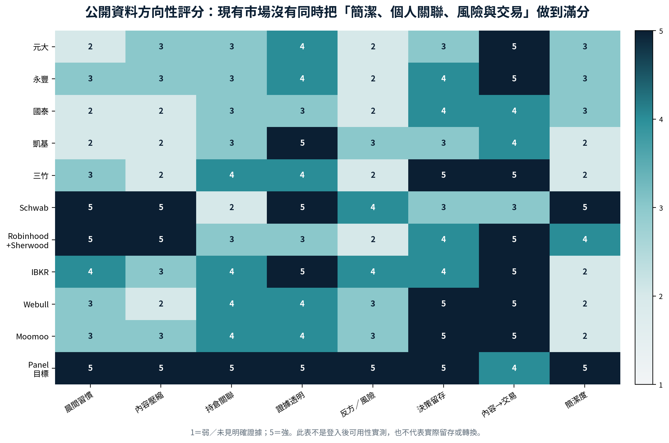
圖 3｜台灣與海外代表競品的公開證據方向性評分（1–5）
評分呈現一個清楚的市場結構：台灣產品在內容到交易、警示、資料與工具上普遍強；Schwab 在晨間習慣與內容壓縮上突出；Robinhood／Sherwood 強在低摩擦行動；IBKR 強在研究與人工控制；Webull／Moomoo 強在專業資料與交易工具。沒有單一競品同時把個人持倉關聯、反方／失效、簡潔度與交易上下文做到最佳。
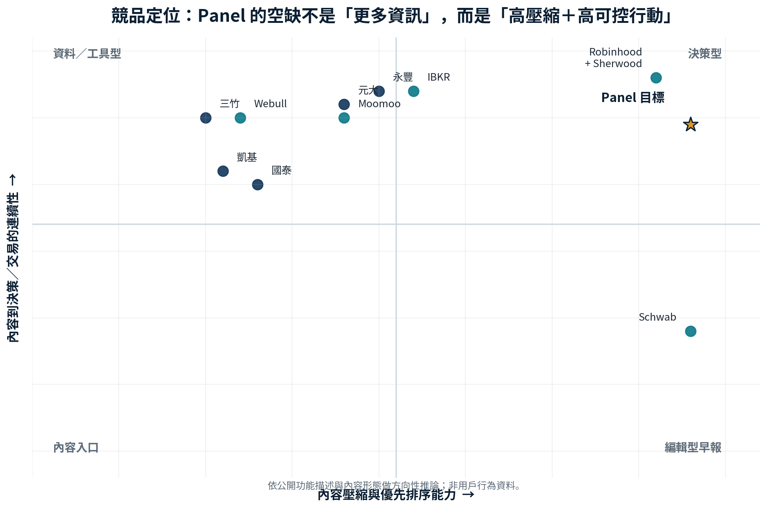
圖 4｜競品 2×2：內容壓縮能力 × 內容到決策／交易連續性

5.1 Panel 不應競爭的戰場
- 「指標最多」：三竹、KGI、Webull、Moomoo 已建立很高的工具門檻。
- 「下單最快」：券商本身擁有帳戶、交易基礎設施與既有習慣。
- 「新聞最多」：新聞聚合本身已高度商品化，而且會造成資訊過量。
- 「AI 什麼都能問」：在資料、責任、時效與可驗證性不足時，會降低而非提高信任。

5.2 Panel 應競爭的四個承諾
承諾 | 體驗要求
Prepared for me｜為我準備 | 把持倉、自選、週期、風險與今日事件交叉排序，不給泛市場 Feed。
Changed since yesterday｜只說變化 | 對每個觀點顯示新增／上修／下修／失效／未變，降低重複閱讀。
Decision-complete｜決策完整 | 觀點必須同時包含主論點、催化、反方、失效、期限與下一步。
Accountable after the call｜建議後可追責 | 保留來源、分析師、版本、修改原因與結果回顧，不能只留下成功案例。

定位 | 定位建議｜Panel 不是券商 App 的縮小版，也不是財經媒體的個人化版；它是位於「資訊」與「交易」之間的決策協調層。

06 Panel 早報產品藍圖與介面安排
  - 以單欄、漸進揭露與明確決策，取代無限資訊流

6.1 核心使用者與 Job-to-be-Done
建議先聚焦「有自選或持倉、每天會看市場，但沒有足夠時間整合資訊的台股自主投資者」。這是產品假設，需由前述研究驗證；不建議一開始同時服務純當沖、完全新手與專業法人。
情境 | 工作 | 成功結果
開盤前 3 分鐘 | 快速知道昨夜／今晨哪些事件真正影響我 | 不用跨 App 搜尋，也不因漏訊息焦慮
看到投顧觀點時 | 理解為何、何時有效、哪裡可能錯 | 不是只看到目標價或買賣標籤
想採取行動時 | 先建立部位、風險與失效計畫，再決定是否送單 | 保留控制，避免衝動
沒有要交易時 | 設定提醒或明確略過，之後只在條件改變時被打擾 | 把「不做」視為完成決策

6.2 建議底部導航
入口 | 角色
早報 | 預設首頁；今日脈動、個人影響、1–3 個觀點、日程與回顧
自選／持倉 | 部位、成本、風險暴露、論點與提醒的長期工作區
探索 | 搜尋、產業、完整研究、指標與歷史；不干擾早報首屏
通知 | 只顯示已同意追蹤的價格、事件與論點變化
我的 | 偏好、風險、資料權限、AI／投顧揭露與內容模式

「早報」應是主要入口，但不能用無限滾動。完成 1–3 個決策後，介面應明確顯示「今日早報已完成」，把探索移到次要入口。這會降低表面停留，卻提高產品可信度與每天回來的理由。

6.3 首屏與模組順序
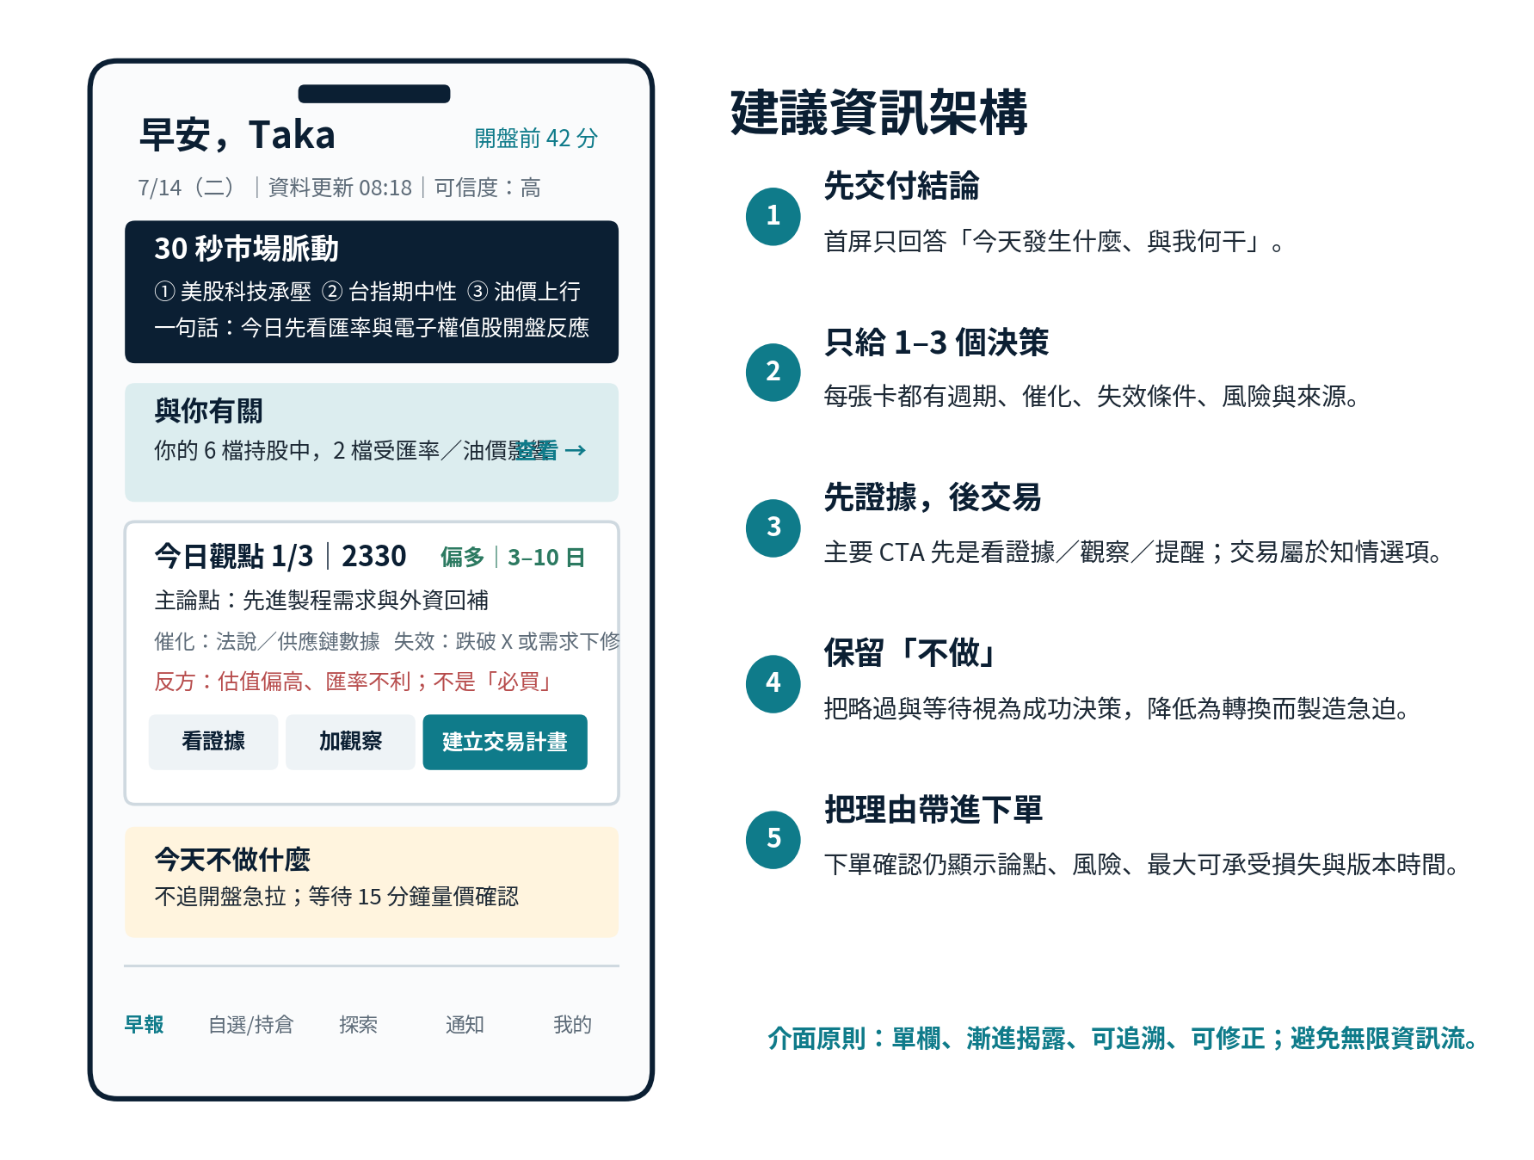
圖 5｜Panel 早報手機線框：首屏先交付市場脈動與個人影響，交易置於證據之後
序 | 模組 | 內容
0 | 狀態列 | 日期、距離開盤、資料更新時間、資料可信度／延遲
1 | 30 秒市場脈動 | 跨市場指標＋3 個催化＋一句今天先看什麼
2 | 與你有關 | 持倉／自選受到哪些事件、匯率、產業或公告影響
3 | 今日觀點 1–3 張 | 結構化論點、週期、風險與變化；不做泛推薦牆
4 | 今天不做什麼 | 避免追價、等待確認、事件前不加碼等明確限制
5 | 今日行程 | 財報、法說、除權息、宏觀數據與提醒
6 | 昨日觀點更新 | 上修、下修、失效、仍有效；只顯示有變化者

6.4 「一般／專業」不是兩套產品
元大公開描述中的簡易／專業雙模式，以及三竹的多種版面，證明市場需要不同密度；但 Panel 應共享同一決策骨架。一般模式顯示結論、風險與 1 張關鍵圖；專業模式展開估值、籌碼、技術、來源與完整報告。這就是漸進揭露：先呈現少數核心選項，進階細節依需求展開。 [1][5][15]
模式 | 顯示內容 | 適用
一般模式 | 一句結論、三個理由、最大風險、失效條件、下一步 | 新手／時間短
專業模式 | 完整圖表、估值、籌碼、情境分析、來源文件、歷史版本 | 進階使用者
共同不變 | 標的、週期、分析師、時間戳、利益衝突、是否為 AI 摘要 | 所有人

6.5 推播設計
通知 | 內容 | 頻率原則
早報已準備 | 固定時間窗＋一句個人影響 | 每天最多 1 次；未完成偏好者用通用版
論點改變 | 只在上修／下修／失效／重要新證據時 | 不得只是重複新聞
自訂條件觸發 | 價格、事件、失效、法說 | 使用者主動同意
風險事件 | 資料延遲、建議更正、異常波動 | 高優先但需明確原因

07 投顧觀點到知情交易的轉換設計
  - 最大化的不是衝動轉換，而是「有證據、有控制、有後續」的行動
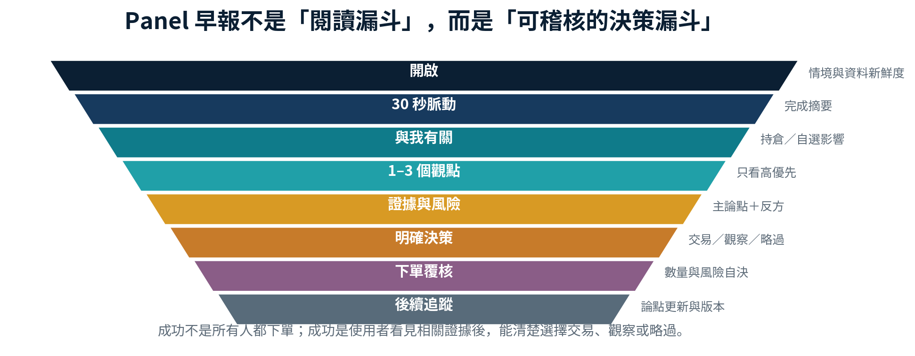
圖 6｜Panel 早報決策漏斗：閱讀、證據、風險、決策、覆核與後續追蹤

7.1 投顧觀點卡的最小資料結構
欄位 | 最低要求
身份與時間 | 標的、分析師／機構、發佈時間、資料更新時間、版本號
方向與週期 | 偏多／中性／偏空；當日、數日、數週、長期
主論點 | 不超過 3 個可被驗證的理由
催化與時間窗 | 什麼事件可能推動、預計何時發生
價格與情境 | 參考區間／目標／情境，不應只給單一精準數字
失效條件 | 哪個價格、事件或資料會讓觀點不再成立
反方與風險 | 至少一個最強反方；流動性、估值、事件、模型等風險
證據 | 來源、圖表、完整報告、資料品質／延遲
利益衝突 | 是否持有、承銷、贊助、合作、付費排名或其他關係
變更紀錄 | 相較上一版新增、刪除、上修、下修或撤回的原因

7.2 CTA 次序：先理解，再規劃，最後才交易
動作 | 結果 | 適用
看證據 | 展開來源、圖表、估值、反方與完整報告 | 所有人
加觀察 | 把觀點與標的加入個人工作區 | 尚未準備交易
設定提醒 | 追蹤價格、事件或失效條件 | 等待型決策
略過並記錄原因 | 週期不合／風險太高／不理解／已持有 | 改善個人化
建立交易計畫 | 選擇方向、條件、部位、最大損失與失效 | 行動前必經
前往下單 | 把標的與論點帶入，但重新輸入或確認數量、價格、單別 | 具交易能力者

7.3 下單頁必須保留的上下文
- 論點摘要與版本時間：使用者知道自己依據哪一版內容。
- 失效條件與主要風險：不能在進入交易後消失。
- 風險預算：輸入可承受損失後，再反推最大部位；不得預設最大可買。
- 情境試算：價格變動、手續費、滑價與可能損失。
- 最後一步由使用者決定數量、價格、單別與送出；不得從推薦自動成單。
IBKR 的公開設計提供了適合的控制模型：AI 可以分析並草擬指令，但使用者決定 AI 可存取什麼、哪些指令變成訂單，以及何時送出；指令不會自動成單。Panel 應採用同樣的「AI assists, you decide」原則。 [12]

7.4 交易後不是流程終點
功能 | 要求
論點追蹤 | 每天只在假設、催化或失效條件改變時更新
決策日誌 | 保留當時理由、週期、風險與預期，不事後改寫
結果歸因 | 區分論點錯、時機錯、部位錯、執行錯與不可控事件
完整紀錄 | 成功與失敗都納入；禁止只展示成功案例
再評估提示 | 到期、失效或與風險設定不符時，要求重新判斷

7.5 音訊早報的角色
Schwab 以音訊、文字稿與 Podcast 訂閱支撐晨間習慣；Panel 也可在核心文字早報成立後，提供 60–180 秒音訊版，服務通勤與無法看螢幕的場景。但音訊必須可點回對應觀點卡與來源，不能成為沒有證據連結的口號。 [13]
後續 | 可選差異化｜Panel 既有「Morning News Cypher」內容概念可轉化為音訊格式實驗；但應先以資訊正確、個人相關與決策完成率驗證，再測音樂化或主持風格是否提高習慣，而不是直接用娛樂性替代產品價值。

08 指標、事件埋點與實驗設計
  - 從第一天量測決策品質，而不是只量測點擊與交易
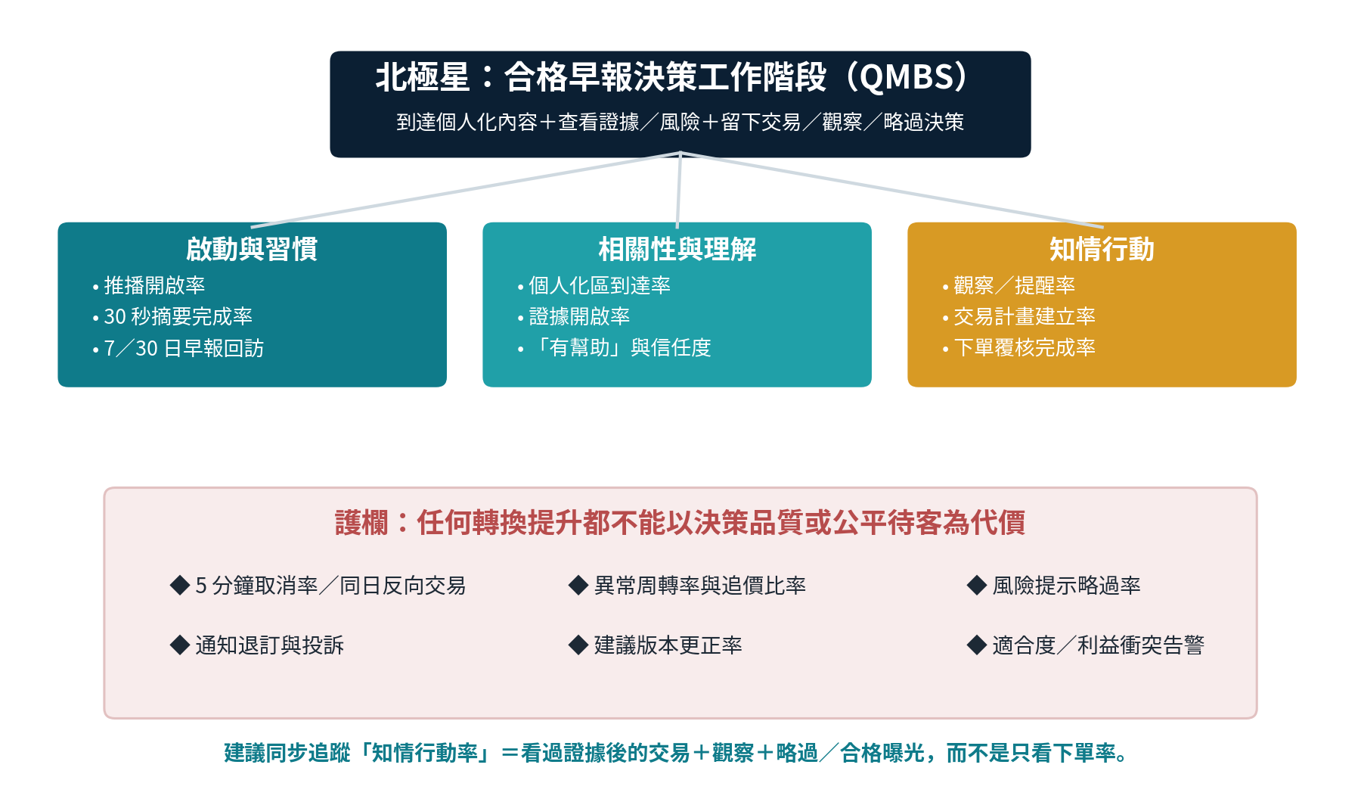
圖 7｜Panel 指標樹：QMBS、驅動指標與公平待客護欄

8.1 北極星：QMBS
北極星 | 定義｜合格早報決策工作階段（Qualified Morning Brief Session, QMBS）＝使用者到達個人化區、至少開啟一項證據或風險、並留下交易／觀察／略過的明確決策。

QMBS 把「略過」視為可能的成功，因為一份可信早報的價值包含排除噪音與避免不適合的交易。若只把下單視為成功，產品會逐步偏向製造急迫感、放大推薦數量或隱藏風險。

8.2 指標定義
指標 | 計算 | 注意
早報啟動率 | 開啟早報／收到可用早報的活躍用戶 | 不是所有推播收件者
30 秒摘要完成率 | 到達摘要末端／進入摘要 | 需定義可見比例或完成事件
個人化區到達率 | 看見「與你有關」／早報啟動 | 衡量首屏是否有價值
證據開啟率 | 開啟來源／風險／反方的合格卡／卡片曝光 | 避免用所有曝光作分母
知情行動率 | 交易＋觀察＋略過（已看證據）／合格曝光 | 核心替代下單率
交易草稿率 | 建立交易計畫／合格觀點曝光 | 比直接下單更前置
下單覆核完成率 | 成功送出／進入覆核 | 需與取消率一起看
7／30 日早報習慣 | 在可用日回訪達門檻的啟動用戶／啟動用戶 | 先定義可用日與休市
建議可信度 | 來源清楚、風險充分、值得再看等問題的短量表 | 定期抽樣，不要每次打擾

8.3 必要事件字典
事件 | 觸發 | 關鍵屬性
brief_available | 早報可用 | 版本、發布時間、資料新鮮度
brief_open | 開啟早報 | 來源：推播／首頁／深連結
pulse_complete | 完成市場脈動 | 停留、可見比例、模式
personal_impact_view | 看見個人影響 | 持倉／自選／偏好來源
thesis_impression | 觀點卡曝光 | 卡版本、排序位置、適合度狀態
evidence_open | 開啟證據／風險／反方 | 證據類型、來源
decision_recorded | 交易／觀察／略過 | 決策、原因、是否看證據
trade_plan_create | 建立交易計畫 | 方向、風險預算、非精確個資
order_review_open | 進入下單覆核 | 標的、觀點版本、來源
order_submit_result | 送出成功／取消／失敗 | 錯誤類型、不可記錄敏感憑證
thesis_update_view | 查看後續變更 | 上修／下修／失效／撤回
feedback_submit | 有用、信任、錯誤、投訴 | 原因與嚴重度

8.4 實驗優先序
優先 | 實驗 | 變體 | 主要指標
P0 | 模組順序 | 市場脈動→個人影響 vs 個人影響→市場脈動 | QMBS、摘要完成、理解
P0 | 觀點數量 | 1 張 vs 3 張 | QMBS、證據率、選擇困難
P0 | CTA 文案 | 「立即下單」vs「建立交易計畫」 | 計畫率、送單、取消、後悔
P0 | 風險位置 | 卡片內直接顯示 vs 展開 | 證據率、理解、轉換與護欄
P1 | 昨日以來變化 | 有／無變化標籤 | 完成時間、回訪、信任
P1 | 個人影響深度 | 只標示相關 vs 顯示暴露原因 | 理解、證據率、回訪
P1 | 推播時間 | 固定時間 vs 個人時間窗 | 開啟、退訂、打擾
P2 | 文字／音訊 | 文字 only vs 文字＋音訊 | 完成、回訪、證據回跳
P2 | AI 問答 | 結構化 FAQ vs 自由問答 | 解決率、錯誤、信任

8.5 無歷史資料時的實驗原則
- 先用任務成功、理解與質化訪談淘汰明顯差方案，再做流量實驗。
- 低流量階段可用 Bayesian／序列式檢查，但仍需預先定義主要指標、最小可接受差異與停損條件。
- 保留對照組，避免每個人都接受推薦排序，導致無法知道基礎早報是否已足夠。
- 任何提升必須同時看護欄；例如交易草稿上升，但證據開啟下降或同日反向交易增加，應判定為不成功。

09 90 天 MVP 路線與營運系統
  - 先建立可重複的內容與決策流程，再逐步自動化
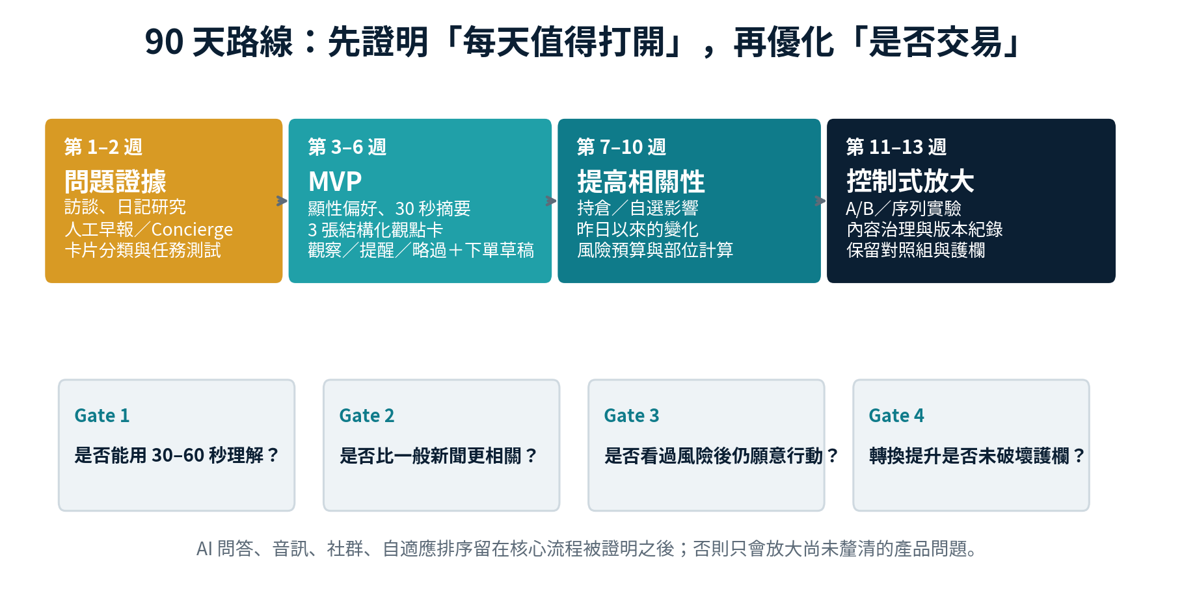
圖 8｜Panel 90 天路線與四個決策 Gate

9.1 MVP 必做／延後／不做
分類 | 功能
必做 | 偏好 onboarding、30 秒脈動、持倉／自選匯入、最多 3 張結構化觀點卡、證據／風險、觀察／提醒／略過、交易計畫、下單深連結／草稿、版本與埋點
第二階段 | 昨日以來變化、持倉風險暴露、部位與最大損失試算、音訊早報、簡易／專業模式
成熟後 | AI 自由問答、情境 bandit、自動內容生成、多市場完整個人化、社群互動
不建議 | 自動跟單、從推薦直接自動送單、績效排行榜、連勝／煙火、倒數急迫、預設最大可買、未揭露贊助排序

9.2 內容營運不是附屬工作
相對開盤時間 | 工作 | 最低要求
T-120～T-90 | 資料與事件彙整 | 行情／公告／新聞／研究來源；記錄延遲與缺口
T-90～T-60 | 編輯與分析師草稿 | 完成市場脈動、個人影響規則與 1–3 張觀點卡
T-60～T-30 | 第二人覆核與法遵檢查 | 來源、數字、利益衝突、措辭、失效與風險
T-30 | 發布與版本鎖定 | 早報可用、記錄版本與發布責任人
開盤後 | 變更與更正 | 只在重要變化時發佈；保留舊版與修改原因
收盤後 | 結果與學習 | 整理假設是否改變，不以單日漲跌判斷論點品質

9.3 結構化 CMS 與資料模型
若觀點仍以自由文字文章管理，Panel 很難個人化、比較版本、生成提醒或在下單頁保留風險。CMS 必須把「標的、週期、方向、主論點、催化、失效、反方、來源、衝突、版本」拆成欄位，文章只是其中一種呈現。
實體 | 最低欄位
Brief | 日期、時區、發布狀態、資料新鮮度、編輯者、版本
Market pulse | 指標、變化、事件、重要性、影響市場、來源
Thesis | 標的、方向、週期、論點、催化、失效、風險、利益衝突
Evidence | 資料類型、來源、時間、品質、圖表、摘要、原文連結
Audience rule | 市場、持倉、自選、產業、週期、風險與排除條件
Decision | 交易／觀察／略過、原因、版本、時間、後續提醒
Revision | 上一版、變更類型、理由、核准者、通知範圍

9.4 最小團隊
角色 | 責任
產品負責人 | 決策框架、範圍、指標與跨部門取捨
UX／研究 | 冷啟動、原型、任務測試、可用性與可及性
行動端／前端 | 早報、深連結、交易覆核與事件埋點
後端／資料 | 內容 CMS、持倉／自選匹配、資料新鮮度、版本與日誌
分析師／編輯 | 早報、觀點與變更；對內容品質負責
法遵／風控 | 投顧文案、適合度、衝突、通知與交易轉換審查
資料分析 | QMBS、護欄、實驗與回饋閉環

9.5 90 天 Go／No-Go 條件
在沒有歷史基準時，不宜假裝存在通用 benchmark。建議先設定「學習門檻」而非營收承諾：
- 至少兩輪任務測試中，多數使用者可在 60 秒內說出今日三件事與其中一項個人影響。
- 種子用戶在 7 日期間出現可重複的早報回訪，而非只在第一天出於新鮮感開啟。
- 至少 20–35% 的合格觀點曝光產生知情行動（交易／觀察／略過且看過證據）；此區間僅是內部試行門檻，需依樣本與產品情境重設。
- 任何提高下單的變體都不能使證據開啟、風險理解、取消／反向交易、通知退訂或投訴惡化。
- 若早報只有在加入更多推薦或更強急迫 CTA 才有轉換，應 No-Go 並回到價值假設。

10 信任、合規與反暗黑模式護欄
  - 金融產品的 UX 成功必須與金融消費者利益一致

10.1 為何「最大化停留與下單」不是安全的產品目標
美國 SEC 在數位互動實務的公開說明中，將行為提示、差異化行銷與遊戲化列為可能影響零售投資人的設計，並指出以營收、資料蒐集或平台停留為優化函數可能形成利益衝突。這並不代表所有互動設計都不當，而是要求產品明確說明「我們在替誰優化」。 [19]
台灣金管會的公平待客政策明確以謀求消費者最大利益、顧客至上與由上而下的企業文化為方向；金融消費者保護法及相關子法也構成產品、行銷、爭議處理與責任的制度背景。因此 Panel 的成長指標、推薦排序與通知規則，都應經法遵／風控確認。 [20][21]
Barber 與 Odean 對 66,465 個家庭帳戶的研究發現，交易最頻繁群體的年化報酬顯著低於市場與平均家庭。研究年代與市場環境有其限制，但它足以提醒產品團隊：提高交易頻率不等於提高使用者利益。 [18]

10.2 需要直接做進產品的護欄
護欄 | 產品要求
推薦透明 | 標示投顧、分析師、AI 摘要、廣告／贊助、資料來源與版本
人類控制 | AI 不送單；數量、價格、單別、時間均由使用者確認
適合度 | 依市場、商品、經驗、風險與帳戶狀態顯示或阻擋
反方與失效 | 每張觀點卡強制欄位，不得藏在完整報告尾端
不製造虛假急迫 | 不用倒數、稀缺名額、連勝、群眾跟單壓力刺激交易
可撤回與更正 | 錯誤或觀點改變時保留舊版、說明原因並通知受影響者
頻率護欄 | 異常周轉、追價、短期反向交易時顯示冷靜與風險提示
公平排序 | 不能因佣金、合作或贊助提高排序而不揭露
資料治理 | 持倉與偏好用途最小化、權限可撤回、刪除與匯出路徑明確

10.3 內容標籤系統
標籤 | 使用方式
市場資料 | 客觀資料；顯示時間、來源與是否延遲
分析師觀點 | 主觀判斷；顯示身份、週期、方法與利益衝突
AI 摘要 | 由 AI 生成／重寫；可回到原始來源，標示可能錯誤
個人化排序 | 說明因持倉、自選或偏好而排序；可關閉／重設
贊助內容 | 視覺上與一般觀點可區分；不得偽裝成排名結果
系統風險提示 | 非投顧觀點；針對部位、資料與行為風險

10.4 風險治理矩陣
風險 | 控制 | Owner | 監控
不準確／過時 | 資料新鮮度、來源、第二人覆核、更正 SLA | 編輯＋資料 | 更正率、延遲、投訴
不當推薦／適合度 | 資格規則、風險問卷、阻擋、法遵簽核 | 法遵＋產品 | 警示率、阻擋率、爭議
過度交易 | 不以交易量優化、冷靜提示、風險預算 | 產品＋風控 | 周轉、同日反向、取消
AI 幻覺／誤導 | 檢索來源、引用、禁用自動送單、人工覆核 | AI／資料＋法遵 | 錯誤率、無來源率
利益衝突 | 衝突欄位、贊助標示、排序稽核 | 法遵＋商務 | 未揭露事件、排序異常
隱私與權限 | 最小蒐集、用途說明、可撤回、稽核日誌 | 資安＋資料 | 存取異常、刪除 SLA

聲明 | 法務提醒｜本報告只提供產品與 UX 層級的治理建議，不能取代台灣投顧、證券交易、廣告、個資、電子簽章或金融消保等具體法律意見。所有推薦文案、個人化、深連結與交易流程應由具資格法遵／法律顧問確認。

11 最終產品決策建議
  - Panel 應成為「為我準備、可被質疑、能被追蹤」的晨間決策層

11.1 建議立即核准的產品範圍
1. 早報作為預設首頁，首屏為資料狀態＋30 秒市場脈動＋個人影響。
2. 最多 3 張結構化投顧觀點卡；反方、失效與風險是必填欄位。
3. 零方偏好 onboarding＋持倉／自選匯入＋可重設個人化。
4. CTA 以證據、觀察、提醒、略過、交易計畫、下單覆核排序。
5. 交易畫面保留論點版本、風險與可承受損失；不自動送單。
6. 結構化內容 CMS、版本、來源、利益衝突與第二人覆核。
7. QMBS、知情行動率與風險護欄的事件埋點。
8. 人工／Concierge 種子測試與 90 天分階段 Gate。

11.2 延後，但值得保留的差異化
功能 | 前置條件
音訊／Morning News Cypher | 驗證通勤使用與回到證據卡的比例，不以播放時長 alone 成功。
AI 問答 | 先限制在有來源的結構化問題；成熟後才開放自由問答。
情境式自適應排序 | 資料成熟後使用；目標包含知情行動、信任與護欄，不只 CTR。
跨市場早報 | 先把台股核心流程做對，再加入美股／外匯／商品的影響映射。

11.3 明確不建議
不建議 | 原因
原始停留時間／交易量北極星 | 容易把產品推向更多內容、更多通知與更強急迫，而不是更好決策。
無限推薦 Feed | 會把早報從「完成任務」變成「永遠看不完」。
績效排行榜／跟單壓力 | 績效脈絡、風險與適合度不足，且容易放大 FOMO。
推薦後自動送單 | 違反人類控制、可理解與風險覆核原則。
只展示成功觀點 | 會造成選擇性偏誤，長期破壞信任。

結論 | 最終一句話｜Panel 的勝負不在「能不能讓使用者看更久」，而在「能不能讓使用者每天更快完成一個更有根據、可回頭檢驗的投資決策」。

附錄 A 使用者訪談與日記研究題綱
  - 用最近行為找需求，不用假設性願望堆功能

A.1 深度訪談（45–60 分鐘）
1. 請回想最近一次開盤前有看市場資訊的早晨。你從幾點開始、用哪些 App／群組／網站？
2. 你最先想知道的是什麼？最後真正找到答案了嗎？花了多久？
3. 那天有哪一條資訊讓你改變原本計畫？你如何判斷它可信？
4. 你看過哪些投顧或研究觀點？當時最缺哪一個資訊：理由、時間、風險、價格、來源，或其他？
5. 你最後做了交易、觀察、等待或略過？請逐步說明。
6. 有沒有曾因為資訊太多而不做決定，或因為太急而後悔？
7. 你如何管理自選、持倉與提醒？哪些地方最容易漏掉？
8. 如果一份早報只能顯示 3 件事，你會用什麼標準決定？
9. 你希望系統知道哪些偏好？哪些資料不願意提供？
10. 你如何理解「投顧觀點」「AI 摘要」「市場資料」的差別？
11. 看到買進建議時，你希望先看到哪些反方或失效條件？
12. 什麼情況下你願意讓早報直接帶到下單？什麼情況下會覺得被推銷？
13. 請示範你目前的早晨流程（螢幕分享／現場操作），而不是只描述。
14. 若明天只能改掉一個痛點，你會選哪個？為什麼？

A.2 七日早晨日記
欄位 | 記錄內容
開始時間／場景 | 起床、通勤、辦公室；可用時間
今天看的來源 | App、群組、新聞、研究、朋友
最重要的 3 件事 | 以及為何重要
與持倉／自選的關係 | 有／無；如何判斷
採取的決策 | 交易、觀察、提醒、略過
當下信心與風險 | 1–5 分＋原因
收盤後回看 | 資訊是否有用；是否後悔；真正缺少什麼

附錄 B 功能評分工作表
  - 讓產品、研究、工程、內容與法遵使用同一套語言
維度 | 問題 | 評分
使用者價值 | 是否明顯降低時間、不確定性、錯誤或風險 | 1–5
頻率 | 目標使用者多久遇到一次 | 1–5
決策影響 | 是否改變重要行動或結果 | 1–5
證據信心 | 質化、原型、人工服務或數據支持程度 | 1–5
策略一致 | 是否強化「為我準備、可追責」定位 | 1–5
工程努力 | 前後端、資料、整合與測試 | 1–5（越高越難）
內容營運 | 每日內容、審核、來源與更正成本 | 1–5（越高越難）
法遵／信任風險 | 推薦、隱私、衝突、暗黑模式等 | 1–5（越高越風險）
可逆性 | 能否先人工、灰度或假門測試 | 高／中／低
決策 | 立即做／實驗／延後／不做 | 必填理由與下一個證據

B.1 一頁功能假設卡
欄位 | 填寫內容
使用者／情境 | 哪一群人，在什麼時間與限制下
目前替代方案 | 現有 App、群組、人工流程與成本
工作與痛點 | 要完成什麼；為何現在困難
功能假設 | 我們相信什麼設計會改善什麼結果
最小版本 | 不用完整工程也能測試的形式
主要指標 | 一個主要成功指標＋護欄
失敗條件 | 什麼證據出現就停止或改方向
風險與責任 | 資料、內容、法遵、營運與 Owner

附錄 C 來源與研究限制
  - 所有外部資料均以人類可閱讀來源列示

C.1 來源清單
[1] 元大證券《投資先生》Google Play 應用程式頁面（公開資料檢閱：2026-07-14）
[2] 永豐金證券官方網站與「大戶投」說明（公開資料檢閱：2026-07-14）
[3] 國泰綜合證券官方網站（公開資料檢閱：2026-07-14）
[4] 凱基證券官方網站與「隨身 e 策略」說明（公開資料檢閱：2026-07-14）
[5] 三竹資訊《三竹股市 APP》產品頁（公開資料檢閱：2026-07-14）
[6] Webull 官方平台頁（公開資料檢閱：2026-07-14）
[7] Robinhood Social 官方頁（公開資料檢閱：2026-07-14）
[8] Robinhood Legend 官方頁（公開資料檢閱：2026-07-14）
[9] Sherwood News／Snacks 官方頁（公開資料檢閱：2026-07-14）
[10] Interactive Brokers Research and News Offerings（公開資料檢閱：2026-07-14）
[11] Interactive Brokers Traders’ Insight（公開資料檢閱：2026-07-14）
[12] Interactive Brokers AI Integrations（公開資料檢閱：2026-07-14）
[13] Charles Schwab Market Update（公開資料檢閱：2026-07-14）
[14] Moomoo Google Play 應用程式頁面（公開資料檢閱：2026-07-14）
[15] Nielsen Norman Group, Progressive Disclosure（公開資料檢閱：2026-07-14）
[16] Li et al., A Contextual-Bandit Approach to Personalized News Article Recommendation（公開資料檢閱：2026-07-14）
[17] Chu et al., Meta Policy Learning for Cold-Start Conversational Recommendation（公開資料檢閱：2026-07-14）
[18] Barber & Odean, Trading Is Hazardous to Your Wealth（公開資料檢閱：2026-07-14）
[19] U.S. SEC, Digital Engagement Practices Request for Information（公開資料檢閱：2026-07-14）
[20] 金融監督管理委員會「公平待客」專區（公開資料檢閱：2026-07-14）
[21] 金融監督管理委員會「金融消費者保護法」專區（公開資料檢閱：2026-07-14）

C.2 研究限制
- 未取得各競品內部活躍、留存、轉換、收益、投訴或適合度資料，因此不能推論哪一家公司實際表現最好。
- 多數分析基於官方產品頁與公開內容；登入後流程、地區限制、帳戶資格與版本差異可能改變體驗。
- 商店評論只用來發現摩擦假設，不代表整體用戶意見，也不做統計推論。
- 競品分數是產品策略工具，非科學測量；正式決策前應做同任務、同裝置、同市場時段的可用性稽核。
- 監理與法律要求會隨服務型態、合作架構、投顧資格、資料使用與交易串接而不同；需由台灣合格法遵與法律顧問確認。
- 研究論文提供方向性證據，不代表其結果可直接搬到 Panel；尤其點擊提升不能等同投資決策品質。

C.3 建議下一個研究動作
以本報告的線框為基礎，製作一個可點擊原型與一週人工早報。招募 20–50 名種子用戶，從第一天就記錄 QMBS、證據開啟、交易／觀察／略過、回訪與護欄，並在第 3、7 天訪談。這一步比直接開發完整 AI、社群或專業圖表更能降低錯誤投資。
— 報告完 —

